1. 甲经常搞不清自已的生日，他母亲记得儿子生日是 3 月 29 日出生，而医院的
接生记录薄上记载的是 3 月 30 日凌晨，人事档案中记载的是 3 月 31 日，户口薄
上记载的却是 4 月 1 日。依照民法通则，甲的出生时间应以哪个日期为准：
A.3 月 29 日
B.3 月 30 日
C.3 月 31 日
D.4 月 1 日
2.
.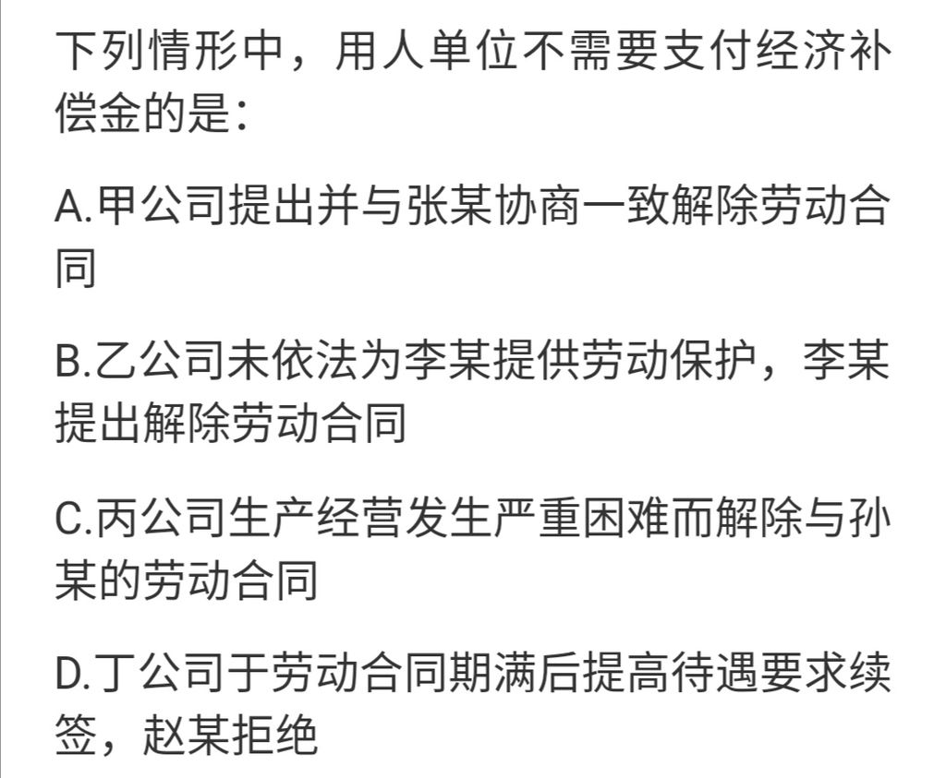

3. “奢靡之始，危亡之渐。”这句话的哲学道理：
A.现象是本质的外部表现
B.特殊性中包含着普遍性
C.量变是质变的必要准备
D.质变是量变的必然结果

4. 下列关于价值尺度的判断正确的是：
A.仅仅金银能够承担价值尺度的职能
B.只有货币能够承担价值尺度的职能
C.凡是劳动产品都能承担价值尺度的职能
D.一切商品都能承担价值尺度的职能

5. 关于中东国家，下列说法不正确的是：
A.伊朗是阿拉伯国家
B.叙利亚是伊斯兰国家
C.以色列大多数人信仰犹太教
D.埃及是第一个与我国建交的中东国家

6. 下列表述正确的是：
A.潮汐现象主要是其他行星的引力造成的
B.地转偏向力是由地球自转引起的
C.地磁场的北极在地理北极附近
D.一般来说，纬度越高重力加速度越小

